EEM 415 Yaz okulu final sınavı 10-08-2007

1- I²C protokolünü kullanarak,iki byte’lık veriyi belleğe yazdırmak için, protokolün aşamalarını “Start ve “Stop” arasında gösteriniz veya maddeler halinde yazınız. (10p)

2- Mikrodenetleyicide’de sayacı (Timer) ayarlarken“Prescaler”ve“Postscaler”ne olduğunu tanımlayınız. (6p)

3- a)Verilen flip flop devresinin karşılığını “Ladder diagram” elemanlarını kullanarak yeniden çiziniz. (7p)
b)Devrenin çalışmasına göre verilen şekle bakarak bir mikrodenetleyici için hazırlanmış anlatımları numaralandırınız. **** (7p)

… Tekrar …… nolu anlatım git
… B0’ra High gönder, B1’e Low gönder
……B0’ra Low gönder, B1’e High gönder
……B0’ra Low gönder, B1’e High gönder
……Port A’yı giriş yap
……Port B’yı çıkış yap
… . Sürekli A0 girişini test et, eğer High’dan Low’a geçiş varsa
… .Sürekli A1 girişini test et, eğer High’dan Low’a geçiş varsa

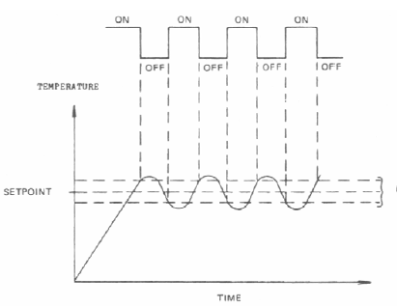
4- Denetleyici grafiğine göre (sıcaklığa göre ON/OFF durumu = Hearter/teprature grafiği),Temprature/time grafiğinde A,G,B, E noktalarını belirtiniz. ********* (10p)
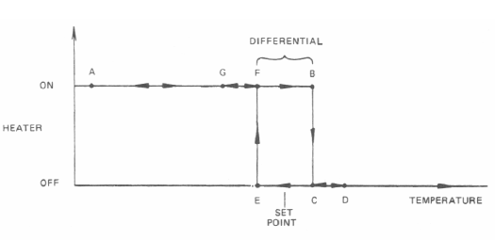

5- Verilen tabloyu seri haberleşme sistemlerin özelliklerine göre işaretleyiniz. ******** (10 P)

 | Senkron | Asenkron | Simplex | H.duplex | F.duplex | *PC ile µDBS  İçin kullanılır | *İki µD  Arası için | µD ile çevre  elemanları | Clock  iletilir
SCI(UART)
I2C
SPI
*PC ile µDBS =PC ile mikrodenetleyici arasında……
*µD = mikrodenetleyici

6- Mikrodenetleyici de zamanlayıcı (timer) kullanılırken, saat darbesi (clock pulse) seçiminde nelere dikkat edilir.(kaynak, frekans, bölme…….) (8p)

7- Verilen uygulamanın çalışmasını ladder diyagram biçiminde gösteriniz. ****** (12p)
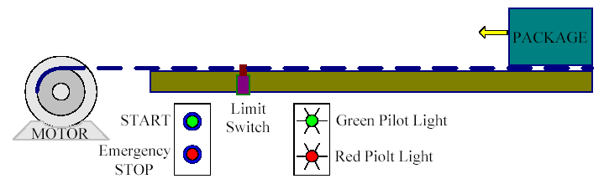

8- Verilen devrede a) Max232 entegresinin görevini açıklayınız. (5+5p) b)PC ile mikrodenetleyici arasında hangi seri iletişim metodu kullanılmıştır?
(simplex, half,full,senkron asenkron,,,)
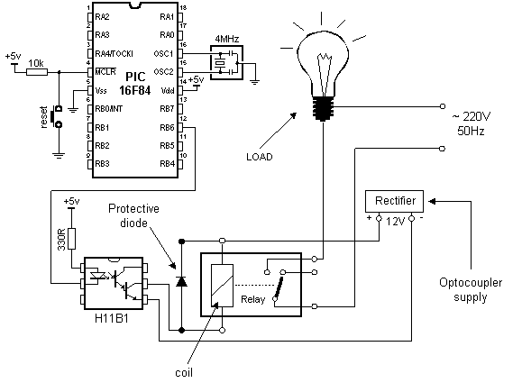
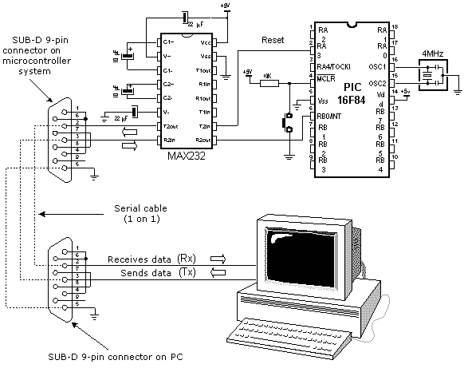

9- Verilen devrede, mikrodenetleyici resetlenince , önce çıkışa high gönderilir 30 saniye sonra ise low gönderir. Buna göre aşağıdaki anlatılanları şekle bakarak , programın çalışma mantığına göre sıralayınız. ***************** (12p)

Soru 8’nin şekli Soru 9’nin şekli

…1…Pic resetlenir
……30 saniye sonra çıkış Low olunca
……Çıkış high olur
……Led’den akım geçmez
……Led’den akım geçer
……220 vollt’ luk kaynaktan akım çekilmez ve lamba söner
……220 vollt’ luk kaynaktan akım çekilir ve lamba yanar.
……Foto transistör aktif olur
……Foto transistör kesime gider
……Röle çalışmaz ve akım çekmez
……Röle çalışır ve akım çeker
……Rölenin kontağı üzerinden akım geçer

10- Referans değeri 10 V olan bir ADC, 0.04 analog değerin değişimiyle sayısal değerde bir bitlik değişimin ortaya çıkması için ADC ‘nin kaç bitlik olması gerektiğini bulunuz. (8p)

